Московская общественная организация евреев – бывших узников гетто и нацистских концлагерей

(моое – угик)
Moscow public organization of Jews - former prisoners of Getto-Nazi concentration camps
127422, Москва, 127422, Moscow,
ул.Тимирязевская, 4/12 ul.Timiryazevskaya, 4/12
Тел/факс 8-(499)-760-70-09 Tel/fax +7-499-760-70-09
Тел.8-495- 611-12-19 Tel. +7-495-611-12-19
e-mail: uznikimoe@yandex.ru; сайт- www. uznikimоoe.ru



Дорогие друзья и коллеги!

Примите сердечные поздравления с наступающим 5778 Новым Еврейским годом!
Желаем Вам здоровья и достатка в наступающем году!
Пусть в Ваших домах живёт радость!
Пусть минуют Вас беды, неурядицы и невзгоды, а счастье и любовь наполняют Ваши семьи!
Мира и добра Вам в наступающем году!
Пусть Ваши имена и имена Ваших близких будут начертаны в книге жизни!
Шана това у метука - Доброго и сладкого года!
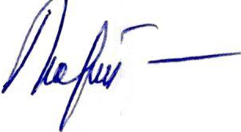
С искренним уважением,
Председатель МООЕ-УГиК Морткович О.Е.

